Задание подготовлено в рамках проекта АНО «Лаборатория модернизации образовательных ресурсов» «Кадровый и учебно-методический ресурс формирования общих компетенций обучающихся по программам СПО», который реализуется с использованием гранта Президента Российской Федерации на развитие гражданского общества, предоставленного Фондом президентских грантов.
Назначение задания
МДК 01.01. Технология обработки на токарных станках
Тема: Сведения о технологическом процессе

Разработчик
Гордеева Елена Александровна, ГБПОУ «Самарский техникум авиационного и промышленного машиностроения им. Д.И. Козлова.»

Комментарии
Задание предлагается обучающимся без предварительного объяснения вместо лекции, посвященной характеристикам типов производств.
После выполнения преподаватель организует обсуждение того, какие ошибки и достижения при формировании структур были у обучающихся, делает необходимые акценты по содержанию темы.

Внимательно прочитайте текст. Изучите чертеж винта. Запишите, какой информации вам не хватает, чтобы приступить к изготовлению детали.

Не хватает следующей информации: ________________________________________________
________________________________________________________________________________________________________________________________________________________________

Работа по разработке технологических процессов начинается с анализа исходных данных для разработки ТП. Необходимо, по имеющимся сведениям, о программе выпуска и конструкторской документации на изделие ознакомиться с его назначением и конструкцией, требованиями к изготовлению и эксплуатации.
Одним из первых и основных этапов при разработке технологических процессов является, изучение рабочих чертежей изделия и их критический анализ с точки зрения возможности выполнения изделием его служебного назначения, намечаемых конструктором способов получения точности, требуемой служебным назначением, выявления и исправления допущенных ошибок.
Чтобы получить по чертежу информацию о детали, т. е. прочитать ее чертеж, необходимо соблюдать определенный порядок действий:
- Прочитать основную надпись чертежа: выяснить название и назначение детали, наименование материала, из которого она изготовлена, масштаб изображений.
- Установить, какие виды, другие изображения детали даны на чертеже, какой вид является главным.
- Изучить виды и другие изображения в их взаимной связи, выяснить очертания детали, взаимное расположение и форму ее частей. Представив по чертежу форму каждой части детали, мысленно объединить их в единый целостный образ.
- Определить размеры детали и размеры ее элементов.

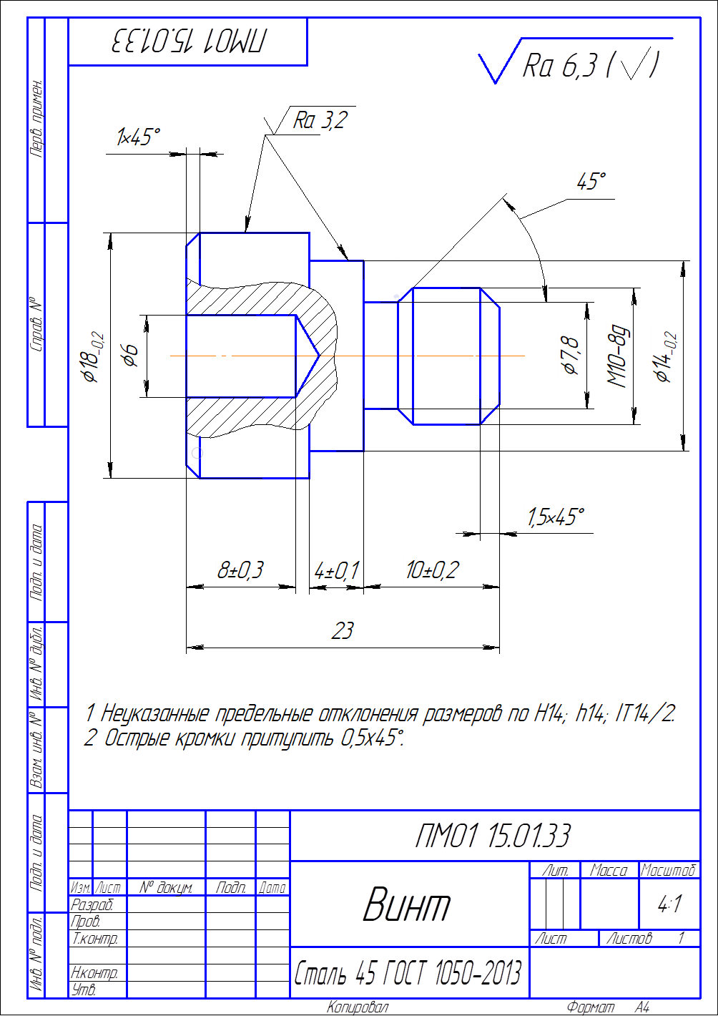

Инструмент проверки
Модельный ответ

Не хватает указания размеров.

Подсчет баллов

Верно указан дефицит информации | 1 балл
Максимально за задание | 2 балла

